9 de julho - Dia da Revolução e do Soldado Constitucionalista

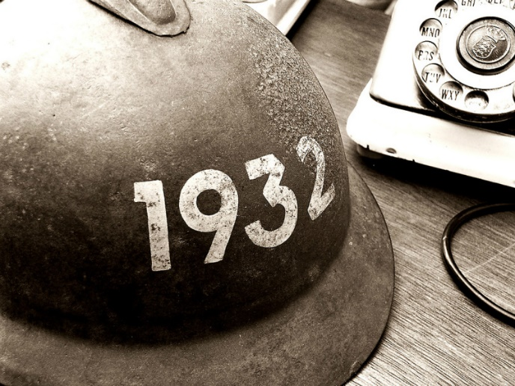
O Dia da Revolução Constitucionalista de 1932, também conhecido por Dia da Revolução e do Soldado Constitucionalista é comemorado anualmente em 9 de Julho no estado de São Paulo, no Brasil.
A data serve de homenagem ao movimento contra ditadura de Getúlio Vargas que, ao tomar o poder com a Revolução de 1930, aboliu a República Velha e a Constituição de 1891. A Revolução Constitucionalista, episódio que foi chamado de "Guerra Paulista", foi o mais importante movimento ocorrido em São Paulo e o último grande combate armado do Brasil.
Em 1997, o governador do estado de São Paulo oficializou o dia 9 de Julho como feriado civil na região, uma homenagem ao soldado constitucionalista que lutou pela queda da ditadura de Vargas.
Origem do Dia da Revolução Constitucionalista de 1932
Getúlio Vargas governava sem o auxílio da Câmara de Deputados, Vereadores ou outro órgão de origem democrática.
Naquela época não existiam eleições diretas, sendo que a presidência do Brasil era sempre alternada entre os oligarcas de Minas Gerais e de São Paulo.
Com a tomada de governo, Vargas vetou a participação de São Paulo na indicação de presidentes, o que irritou e indignou profundamente os paulistas.
O grande estopim que inflamou o sentimento de revolta da população de São Paulo foi o assassinato de quatro estudantes paulistas por policiais, em um conflito no dia 23 de maio, data que também entrou para a história do estado.
As inicias dos nomes dos jovens (M.M.D.C. - Martins, Miragaia, Dráusio e Camargo) tornou-se o símbolo da revolução e batizou o movimento.
A exigência por uma nova constituição era latente na sociedade burguesa de São Paulo, que iniciou a revolução oficialmente no dia 9 de Julho de 1932, combatendo contra o governo nacional durante três meses. O combate chegou ao fim em 2 de outubro de 1932, com a rendição dos paulistas.
Também em homenagem aos jovens estudantes que foram assassinados em defesa do movimento constitucionalista, o dia 23 de maio é reconhecido como feriado estadual, Dia da Juventude Constitucionalista. Na capital paulista, o obelisco do Ibirapuera é um marco construído para simbolizar a dor da perda da vida dos estudantes.

